فرمول پیدا کردن آخرین بیس لاین در MSP
پروژه زیر را در نظر بگیرید که 3 بیس لاین در آن ذخیره شده است که می خواهیم با فرمول نویسی آخرین بیس لاین ذخیره شده را پیدا کرده و در ستون های Date1 و Date2 قرار دهد:
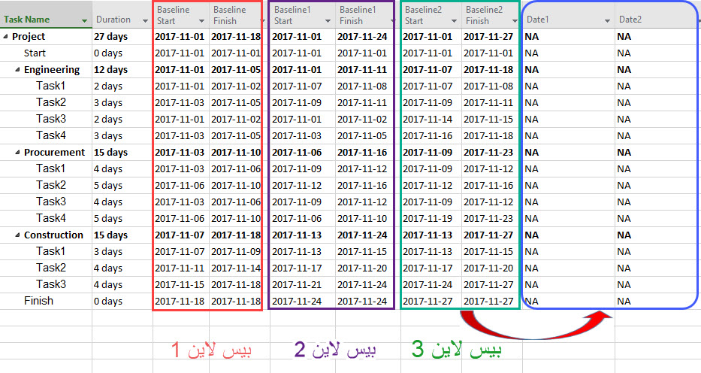
برای پیدا کردن آخرین بیس لاین تاریخ شروع در این مثال ( Baseline Start2) فرمول زیر را در ستون Date1 کپی کنید و تیک Use Formula را برای سامری ها فعال کنید:
Switch([Baseline2 Start]<>ProjDateValue("NA"),[Baseline2 Start],[Baseline1 Start]<>ProjDateValue("NA"),[Baseline1 Start],[Baseline Start]<>ProjDateValue("NA"),[Baseline Start])

و سپس برای پیدا کردن آخرین بیس لاین تاریخ پایان در این مثال( Baseline Finish2) فرمول زیر را در ستون Date2 کپی کنید و تیک Use Formula را برای سامری ها فعال کنید:
Switch([Baseline2 Finish]<>ProjDateValue("NA"),[Baseline2 Finish],[Baseline1 finish]<>ProjDateValue("NA"),[Baseline1 finish],[Baseline finish]<>ProjDateValue("NA"),[Baseline finish])
نکته اول:
سیمبل جدا کننده فرمول در MSP سیستم بنده بصورت ویرگول(,) بوده است که در اگر سیستم شما جدا کننده فرمول غیر از ویرگول است باید در فرمول فوق اصلاح شود.

از طریق لینک آموزشی زیر می توانید سیمبل جدا کننده فرمول را در سیستم خود به ویرگول تغییر دهید:
آموزش تغییر سیمبل جدا کننده فرمول
نکته دوم:
اگر بیش از سه بیس لاین (مثلا چهار،پنج و ...) در زمانبندی MSP ذخیره کرده باشید و بخواهید آخرین بیس لاین را پیدا کنید فقط کافی است فرمول مذکور را به تعداد شماره بیس لاین ها توسعه دهید:

Switch([Baseline5 Start]<>ProjDateValue("NA"),[Baseline5 Start],[Baseline4 Start]<>ProjDateValue("NA"),[Baseline4 Start],[Baseline3 Start]<>ProjDateValue("NA"),[Baseline3 Start],[Baseline2 Start]<>ProjDateValue("NA"),[Baseline2 Start],[Baseline1 Start]<>ProjDateValue("NA"),[Baseline1 Start],[Baseline Start]<>ProjDateValue("NA"),[Baseline Start])

